«Люби, знай и изучай свой родной край»
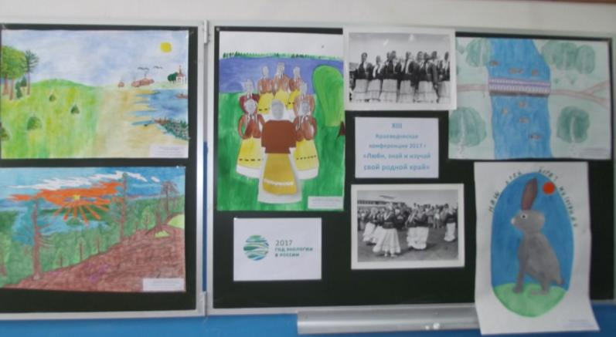
Рисунки: Хлюпка Татьяна – «У озера Купецкого», Хлюпка Валерия – «Авдеевские певуньи», Умбетбаева Анна – «Мой лесной край», Ересова Полина- «Наша река Шалица. Посёлок Онежский», Главницкая Людмила – «Наш край богат животными»
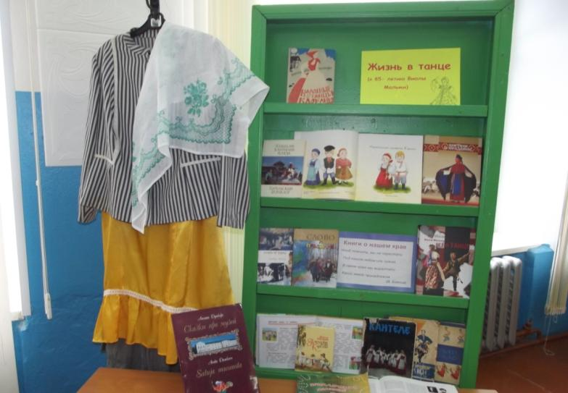
Выставка книг к выступлению Хлюпка Валерии и школьного музея
«Давайте познакомимся с Виолой Мальми».
Посвящается 85-летию со дня рождения Виолы Мальми
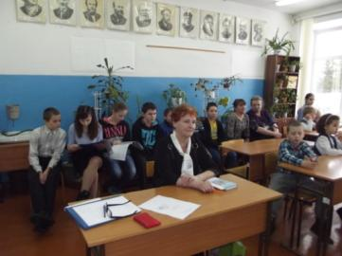 | 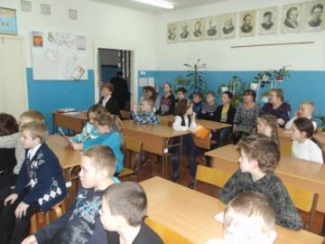
Выступления
обучающихся начальной школы

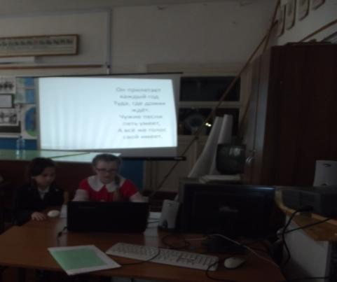  Настя Уткина и Алина Шинова (3 класс)  «Скворечники» |  | Скворечники Настя и Алина сделали сами в школьной мастееерскооой под руководством Анисимова А.М.  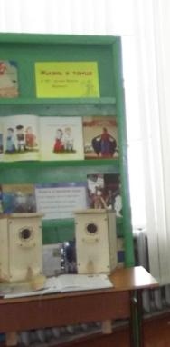
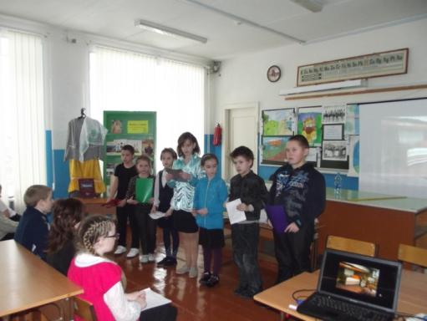  2 и 4 класс  «Бабушкина кровать» |  | 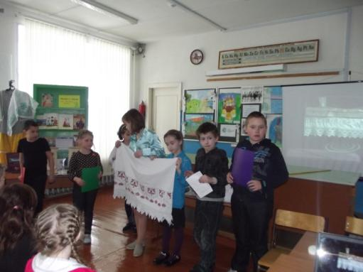  Какой красивый подзор с вышивкой!
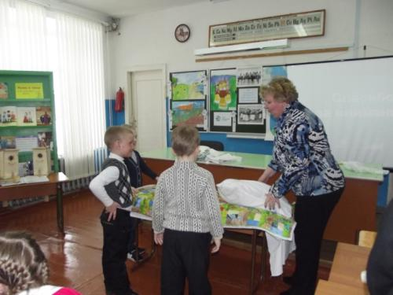  Первоклассники и Главницкая С.В.  убирают бабушкину кровать |  | 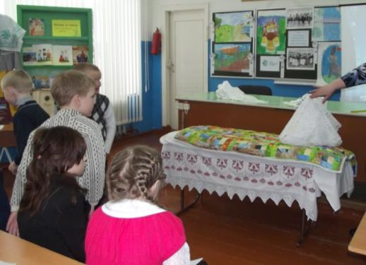  Бабушкина кровать
Выступления обучающихся 5 – 11 класса
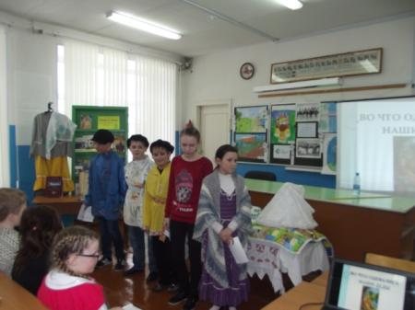  5 класс  «Во что одевались наши деды» |  | 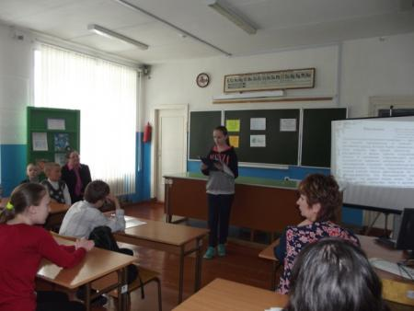  Ересова Полина (7 класс)  «Цветы – всей жизни радость»
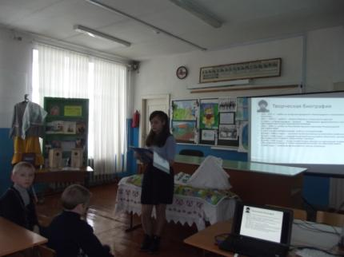  Хлюпка Валерия (7 класс)  «Виола Мальми» |  | 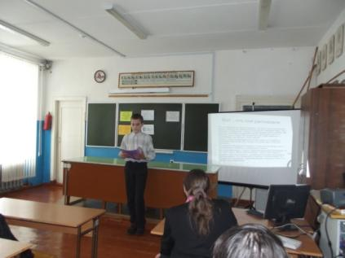  Костин Захар (7 класс)  «Что такое дёготь»
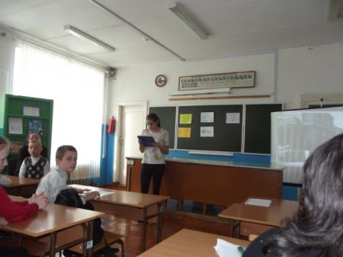  Хлюпка Татьяна (8класс)  Ольгинский приют. 115 лет» |  | 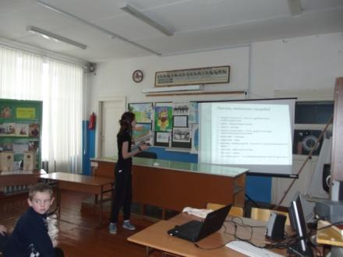  Уткина Валерия (9 класс)  «Диалектная лексика д.Авдеево»
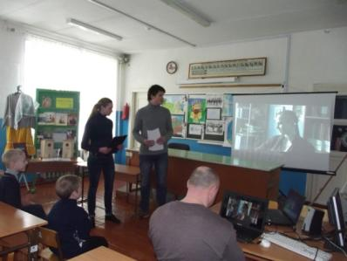  10-11 класс «Продолжение творчества деда» |  | 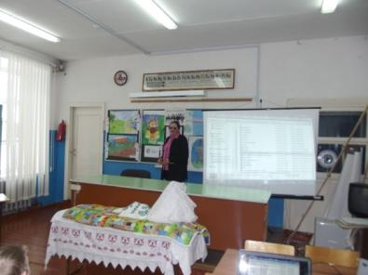  Кистерёва Л.В. о конкурсе рисунков

